首都经济贸易大学“好学生”标准

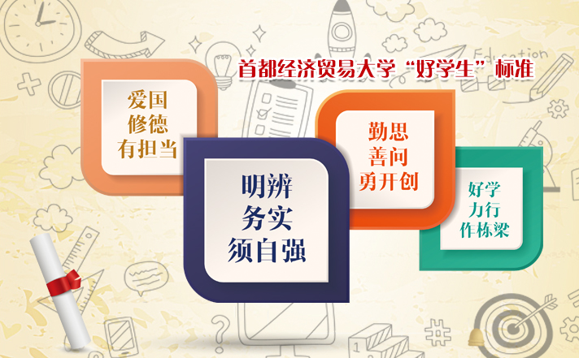
【爱国修德有担当】
“爱国”“修德”“担当”三者紧密相关，整体上是要求大学生具有宽广的胸怀，要坦坦荡荡，将个人之前途寄托于国家之希望。
“爱国”是要对自己的祖国怀有深厚的情感，做一个有根基、有寄托的人；“修德”是要形成当代青年的良好精神风貌，做一个有益于国家、有益于人民的人；“担当”是要树立使命感，做一个有理想、有作为的人。
【明辨务实须自强】
“明辨”“务实”“自强”三者紧密相关，整体上是要求大学生具有勤恳踏实的态度，不随波逐流，须脚踏实地，用实在之内容填充宽广之胸怀。
“明辨”是客观地分析和认识实际，头脑清醒、理智，不盲从，有原则；“务实”是从实际出发，不空谈，肯实干，积跬步，行千里；“自强”是在实际中磨练自我，砥砺前行，不怕挫折，坚持理想。
【勤思善问勇开创】
“勤思”“善问”“开创”三者紧密相关，整体上是要求大学生具有开放的思想，不因循守旧，能另辟蹊径。
“勤思”是思维活跃，具有自己的判断；“善问”是心态开放，接受他人的观点；“开创”是师古而不泥古，在前人的基础上推陈出新。
【好学力行作栋梁】
“好学”“力行”“栋梁”三者紧密相关，整体上是要求大学生具有知行合一的精神。
“好学”是多读书，乐于探索未知世界；“力行”是将书本所学贯彻于自身实践；“栋梁”是有益于国家和社会的人才，是要求大学生不满足于个人的小成就，在实践中不断追求新的进步。

